Московский государственный технический
университет им. Н.Э. Баумана

Факультет «Информатика и системы управления»
Кафедра ИУ5 «Системы обработки информации и управления»

Курс «ВС АСОИУ»
Отчет по лабораторной работе №8
«Реализация программы на эмуляторе ЭВМ CUU-2016 с использованием массивов»

Выполнил: |  | Проверил:
студент группы ИУ5-52Б |  | преподаватель каф. ИУ5
Афонин И.И. |  | Спиридонов С.Б.

Москва, 2025 г.
Цель работы: изучение методов построения секционируемых микроЭВМ, системы команд учебной ЭВМ CUU-2016; составление и ввод программ, контроль их выполнения.
Задание:
Размерность массивов n задается с клавиатуры максимальное значение 16
Результаты задач сохранить в ОП, продублировать на дисплей последнее вычисляемое значение.
Вычислить: Сi = Ai + 2Bi , i=1,n
Выполнение работы:
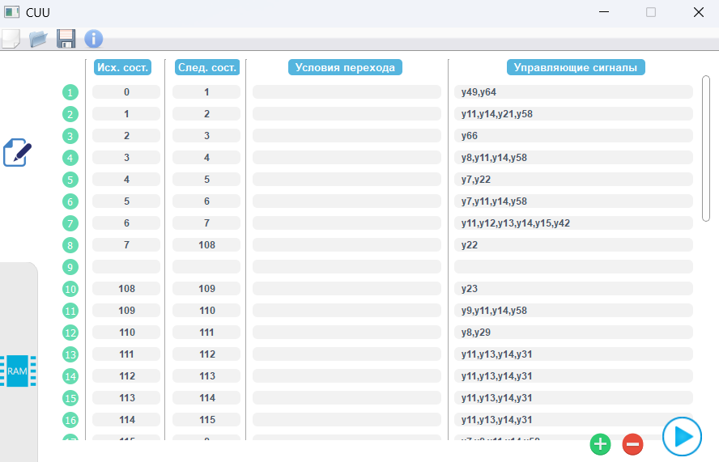
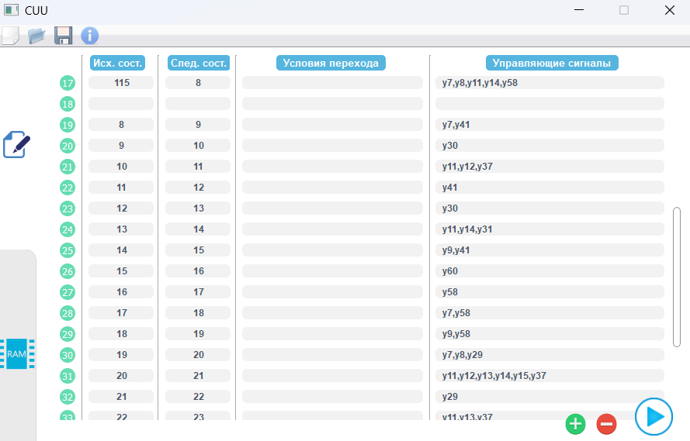
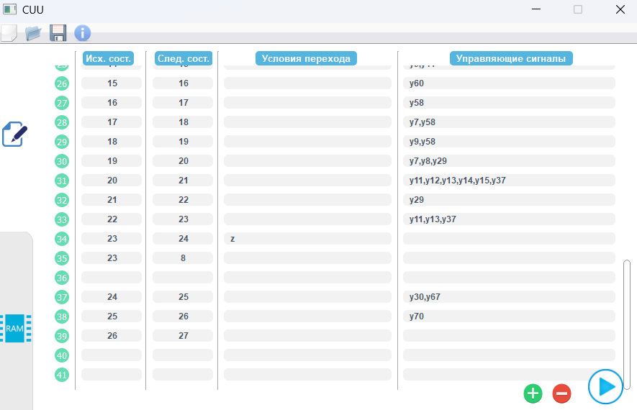
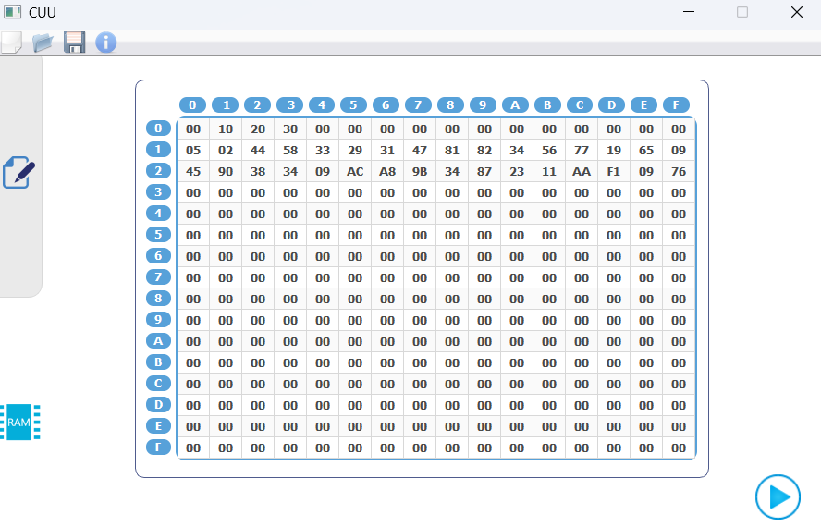
Результат работы:
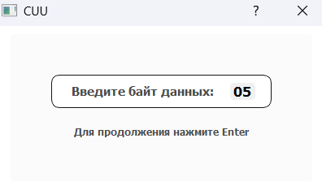
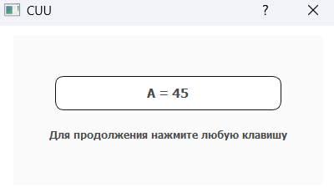
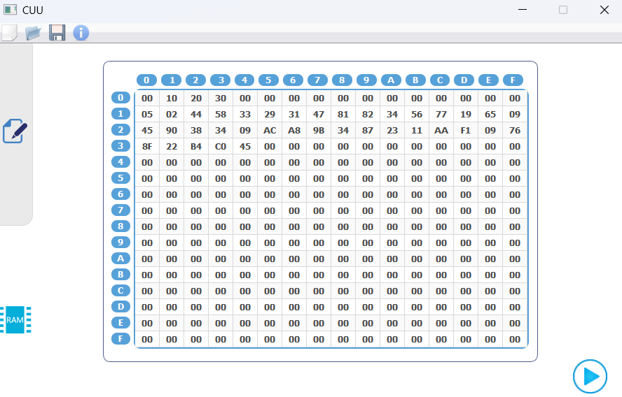
Вывод:
В результате выполнения лабораторной работы по изучению микропроцессорного комплекта CUU-2016 были получены практические навыки работы с пользовательским интерфейсом и инструментарием программы.
Также проанализированы полученные результаты и выполнены все задачи работы.

